Calgary Youth Science Fair 2021
(Virtual Fair)
Calendrier d’exécution des projets (Timeline)
Délai d’exécution  (Deadline of completion) | Tâche à exécuter par l’élève ou le groupe  (Task to be completed)
10 Février (February 10) | Problème, Objectif, Hypothèse, Procédure, variables
Le 16 Février (February 16) | Rassembler les matériaux pour l’expérience et préparer un questionnaire s’il y a un sondage à faire.  Gather the materials for the experiment and prepare a questionnaire if there is a survey to be done.
Le 20 Février (February 20) | Réalisation de l’expérience (Essai 1) et collecte des observations  Carrying out the experiment (Trial 1) and collecting observations
Le 27 Février (February 27) | Réalisation de l’expérience (Essai 2) et collecte des observations  Carrying out the experiment (Trial 2) and collecting observations
Le 6 Mars (March 6) | Réalisation de l’expérience (Essai 3/Trial 3) et collecte des observations  Carrying out the experiment (Trial 3) and collecting observations
8-12 Mars (March 8-12) | Interprétation des résultats, Conclusions, Recommandations, etc.  Interpretation of results, Conclusions, Recommendations, etc.
13-17 Mars (March 13-17) | Relecture du projet, Enregistrement de la vidéo de présentation, etc.  Proofreading of the project, Recording of the presentation video, etc.
Le 18 Mars (March 18) | Envoi électronique du projet à Calgary Youth Science Fair  Electronic submission of project to Calgary Youth Science Fair

Problème
Comment éviter que certains fruits découpés comme la pêche, la pomme et changent de couleur au fil du temps?
Hypothèse
Nous pensons que le trempage de ces fruits découpés dans le jus de citron
permettra de les garder frais pour une certaine période de temps parce que
le jus de citron a beaucoup d’acide.
Objectif
Ce projet scientifique est mené pour expliquer le changement de couleur des fruits découpés et de déterminer comment prévenir ce phénomène.
Procédure
- Rassembler les matériaux.
- Découper la pomme et la pêche en tranches.
- On a mis les liquides à tester dans des petits contenants de 60 ml.
- Tremper les tranches de fruits dans les liquides.
- Observer après 30 secondes, 25 minutes, 45 minutes et 1 heure.
- Évaluer le changement de couleur.
- Noter les résultats.
- Analyser les résultats.
- Faire des conclusions.
Variables
Manipulée (s): Pomme et pêche
Contrôlée (s): Quantité de chaque liquide utilisé (vinaigre, jus de citron, soda club, eau) pour traiter les tranches de pomme et de pêche.
Répondante (s) : Couleur des tranches de pomme et de pêche.
Observations/Analysis

Nos observations sont présentées dans les tableaux suivants.
 | Couverture Brune  (Après 30 s) en (%) | Couverture Brune  (Après 25 min) en (%) | Couverture Brune  (Après 45 min) en (%) | Couverture de Brune  (Après 1h) en (%)
Vinaigre | 0% | 1% | 2% | 21%
Jus de Citron | 0% | 0% | 0% | 0%
Eau | 0% | 1% | 1% | 11%
Soda club | 0% | 2% | 2% | 11%
Pas de liquide | 0% | 1% | 2% | 3%

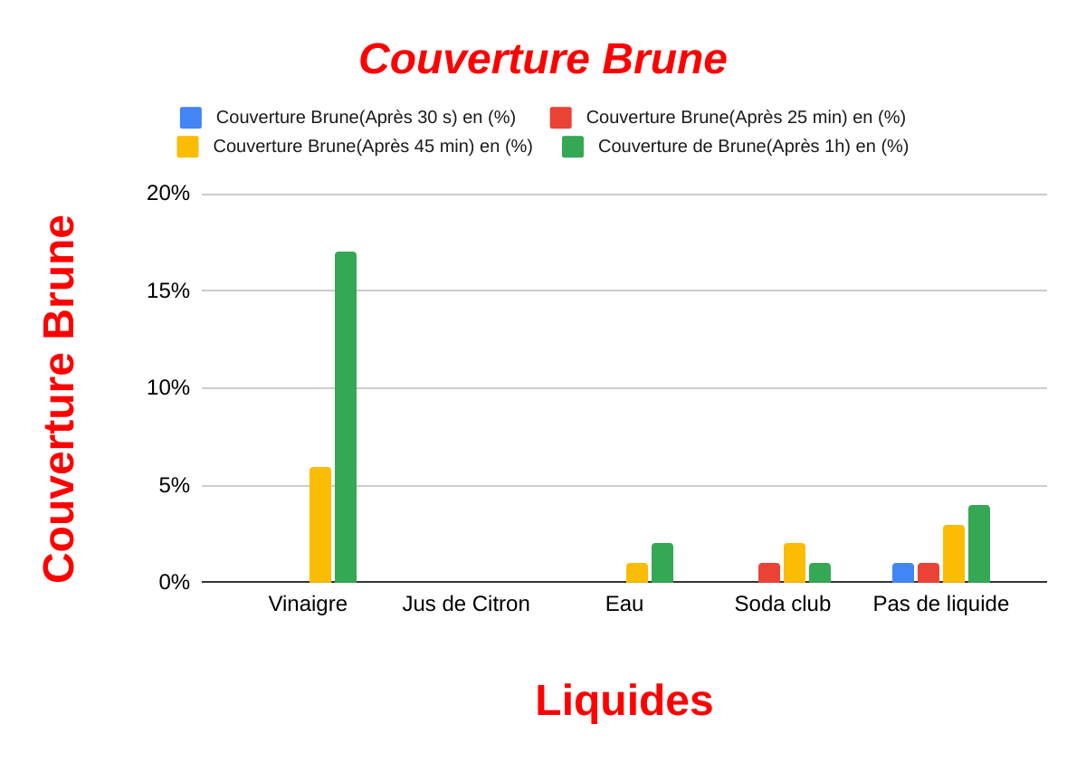

 | Couverture Brune  (Après 30 s) en (%) | Couverture Brune  (Après 25 min) en (%) | Couverture Brune  (Après 45 min) en (%) | Couverture de Brune  (Après 1h) en (%)
Vinaigre | 0% | 0% | 6% | 17%
Jus de Citron | 0% | 0% | 0% | 0%
Eau | 0% | 0% | 1% | 2%
Soda club | 0% | 1% | 2% | 1%
Pas de liquide | 1% | 1% | 3% | 4%

Observations

Les tranches de pommes

Après 25 minutes

Il n’y a pas de couverture brune sur les tranches traitées au

jus de citron, au vinaigre et à l’eau.

Seules les tranches non traitées ou traitées au Soda club

présentent une faible couverture brune (environ 1%)

Après 45 minutes et 1 heure

Il n’y a pas de couverture brune sur les tranches traitées au

jus de citron.

Les tranches non traitées ou traitées au vinaigre, au soda club

et à l’eau présentent une couverture brune (environ 1%)

Les tranches de pêche

Après 25 minutes

Il n’y a pas de couverture brune sur les tranches traitées au

jus de citron.

Les tranches non traitées ou traitées au vinaigre, au soda club

et à l’eau présentent une couverture brune (environ 1%)

Après 45 minutes et 1 heure

Il n’y a pas de couverture brune sur les tranches traitées au

jus de citron.

Les tranches non traitées ou traitées au vinaigre, au soda club

et à l’eau présentent une couverture brune allant jusqu’à 21%.

Conclusion

Notre hypothèse que le trempage des tranches de pomme et de pêche dans du jus de citron permettra de les garder frais pour une certaine période était vrai.
- Nos résultats ont montré que le jus de citron a empêché l’apparition de la couleur brune sur les tranches de pomme et de pêche pour plus longtemps.
- Tremper les tranches de fruits dans l’eau est bon parce que ça ne permet pas à l’oxygène d’aller dans les cellules des fruits.
- Tu dois couper la pomme et la pêche avec soin, sinon ils seront endommagés et vont devenir brunes plus rapidement.
- Si tu n’as pas de jus de citron, tu peux utiliser l’eau car ça peut aussi aider à ralentir le brunissement.
- Tu peux prendre l’habitude d’acheter les pommes vertes parce qu’elles ont un d’acide, ce qui contribue à ralentir le brunissement.

Application
- La pomme contient aussi beaucoup d'antioxydants, réputés pour prévenir les maladies cardiovasculaires et certains cancers.
- La pêche est aussi une bonne source de sels minéraux (phosphore, magnésium et potassium, cuivre, fer), de provitamines A et vitamines C, E, B3, et de fibres.
- Si on peut bien conserver nos pommes et pêches découpées en tranches, cela nous aide pour notre santé.
- Les résultats de notre recherche peuvent aider ceux qui aiment avoir des pommes et pêches fraîches pour un peu plus de temps après les avoir découpées.
Citations
- FRUIT AND VEGETABLES: ENZYMIC BROWNING
- Pourquoi les pommes brunissent-elles une fois coupées?
- https://www.seriouseats.com/2015/09/how-to-prevent-apple-pear-browning.html
- How to Prevent Cut Fruit from Turning Brown
- Comment garder ses fruits et légumes bien colorés
- how to stop apples and pears from browning
- https://www.marieclaire.fr/cuisine/comment-empecher-les-bananes-de-noircir,1221007.asp#:~:text=Pour%20une%20salade%20de%20fruits,de%20citron%20ou%20d'orange

